Thi Sơn Kim_161061572

Nguyễn Thành Long_1611062117

16dthb5

Link github: <https://github.com/7on9/lab3_ht>

*Thêm Template khi commit.

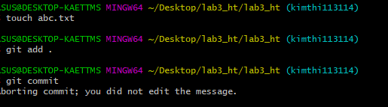

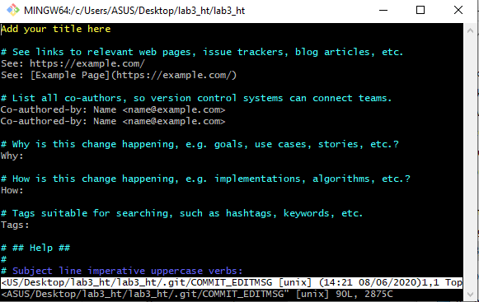

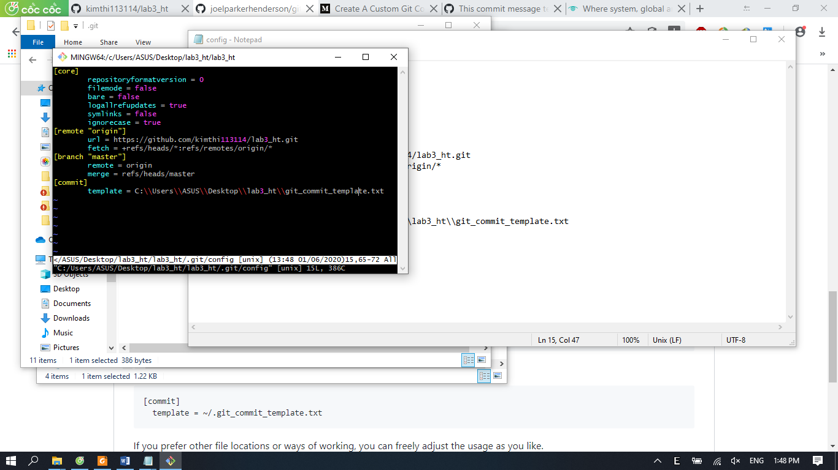

|  |  |  |
| --- | --- | --- |
| Lệnh | Hình ảnh | Giải Thích |
| $ git config --global user.name "[name]"  $ git config --global user.email "[email address]" |  | Cài đặt username sử dụng.  Cài đặt email sử dụng. |
| $ git config --global color.ui auto |  | Cài đặt màu tự động cho git cmd |
| $ git init |  | Khởi tạo git trong thư mục hiện hành |
| $ git clone [url] |  |  |
| $ git status  $ git add [file] |  | -List ra các file mới hoặc các thay đổi để commit(gửi đi).  -Thêm file vào trong hàng đợi để commit |
| $ git reset [file] |  | Bỏ file khỏi hàng đợi nhưng không thay đổi nội dung file đó |
| $ git diff  $ git stash |  | -Hiện các thay đổi mà chưa được đưa vào hàng đợi commit ( chưa được add)  -Tạm thời loại bỏ tất cả các thay đổi vào trong stash list |
| $ git log --follow [file]  $ git diff –staged  $ git diff [first-branch]...[second-branch] |  | -Hiện các phiên bản của 1 file (kể cả đổi tên)  -Xem các thay đổi của file đã được add vào hàng đợi commit và phiên bản cuối cùng của file đó |
| $ git commit -m "[descriptive message]" |  | Tạo ra 1 commit (bản ghi của tất cả các file tại thời điểm commit) trên local |
| $ git branch |  | Liệt kê tất cả các nhánh của repo |
| $ git branch [branch-name] |  | Tạo 1 nhánh |
| $ git checkout [branch-name] |  | Chuyển sang 1 nhánh |
| $ git merge [branch] |  | Hợp nhất thay đổi từ nhánh chỉ định vào nhánh hiện tại |
| $ git branch -d [branch-name] |  | Xóa 1 branch chỉ định |
| $ git rm [file] |  | Xóa 1 file trong thư mục và them thay đổi vào hàng đợi commit |
| $ git rm --cached [file] |  | Xóa 1 file trong phần quản lý phiên bản nhưng giữ nguyên phiên abn3 hiện tại |
| $ git mv [file-original] [file-renamed] |  | Đổi tên file và them vào hàng đợi commit |
| $ git ls-files --other --ignored --exclude-standard |  | Liệt kê các file đã bị bỏ qua trong .gitignore |
| $ git stash list |  | Liệt kê tất cả các lần stash(lưu thay đổi) |
| $ git stash pop |  | Mở lại các thay đổi trong lần stash gần nhất |
| $ git stash drop |  | Bỏ 1 thay đổi trong stash list |
| $ git log |  | Hiện tất cả lịch sử thay đổi trong nhánh |
| $ git show [commit] |  | Xem lịch sử thay đổi của 1 commit |
| $ git reset [commit] |  | Hoàn tác các thay đổi về commit chỉ định, xoá các commit sau commit chỉ định giữ nguyên các thay đổi của file. |
| $ git reset --hard [commit] |  | Bỏ toàn bộ các lịch sử thay đổi về 1 commit chỉ định( xoá cả commit và các thay đổi trong file ) |
| $ git fetch [bookmark] |  | Tải các thay đổi của nhánh,  Không áp dụng thay đổi vào file, không tạo ra conflict. |
| $ git merge [bookmark]/[branch]  $ git push [alias] [branch]  $ git pull |  | -Hợp nhất 1 nhánh chỉ định vào nhánh hiện tại.  - Tải những commit dưới local lên server.  - Tải tất cả các thay đổi từ server, hợp nhất với các thay đổi ở trong thư mục hiện hành(có thể tạo ra conflict). |